高级语言程序设计

实验报告

南开大学 计算机大类

姓名 董昱甫

学号 2313553

班级 模拟3-1班（孙宇）

2024年5月11日

高级语言程序设计大作业实验报告

1. 作业题目

利用qt编程，实现小游戏的制作。

1. 开发软件

Qt6.7.0

1. 课题要求
2. 利用c++图形化平台进行小程序的编写
3. B站上传讲解视频
4. 将项目提交到gitee或github,不少于三次
5. 代码讲解与实验报告编写
6. 我的主题：基于推箱子设计的一款以f1赛事为主题的经典小游戏。
7. 主要流程
8. **整体流程**

主页面函数设计：

设计思路；首先作为第一页，背景，音乐，标题的选取与添加，通过重写绘图事件，QPixMap,QSoundEffect等多种类的调用来进行实现，在主页面添加自定义的mypushbutton,实现多个页面的切换，切换中的信号通过槽函数connect进行连接。

主页面以及其他页面的设计大同小异，实现功能的代码如下：

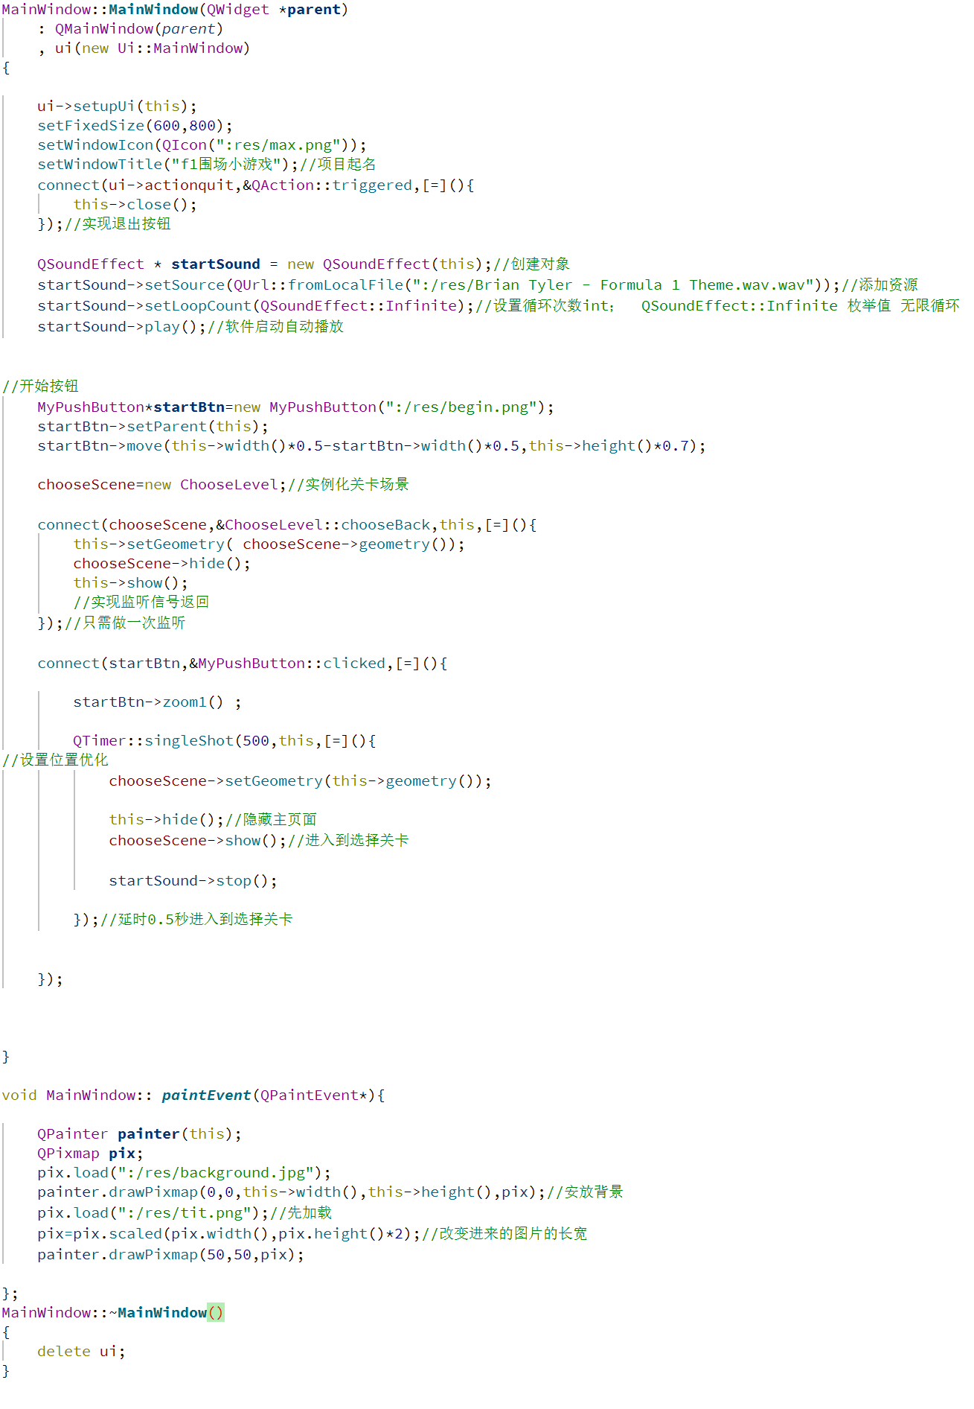

自定义按钮控件mypushbutton

调用特效制作类QPropertyAnimation，实现点击按钮之后有向下弹起的动画，优化游戏体验，该部分代码如下：

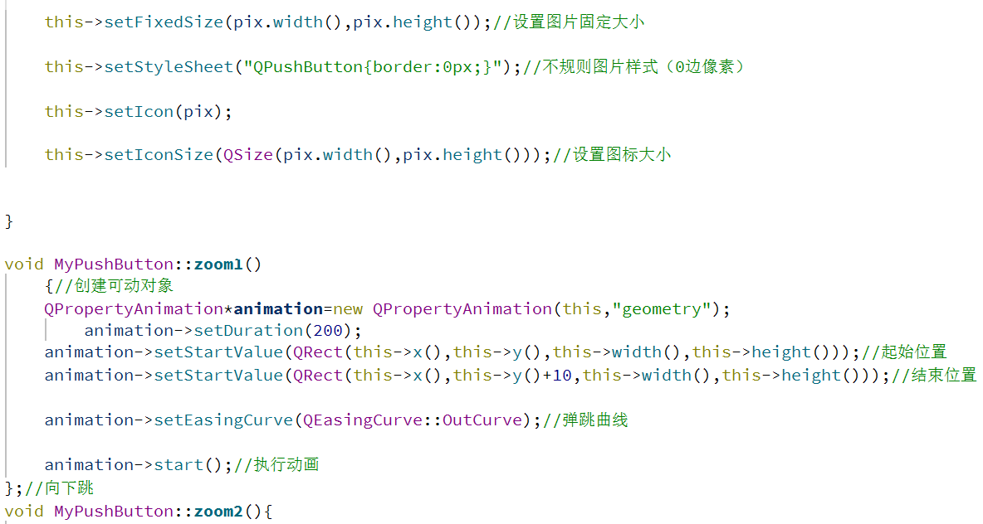

选择关卡chooselevel

与主页面的搭建效果一样，设置转换按钮和背景音乐的开始和停止

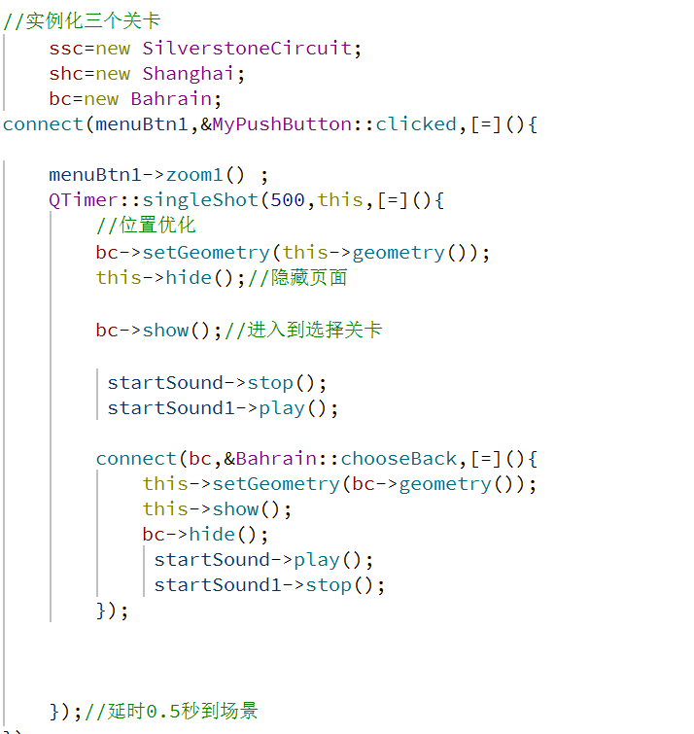

游戏地图gamemap

自动读取传输的文件，将文件划分成二维数组储存，实现地图的搭建

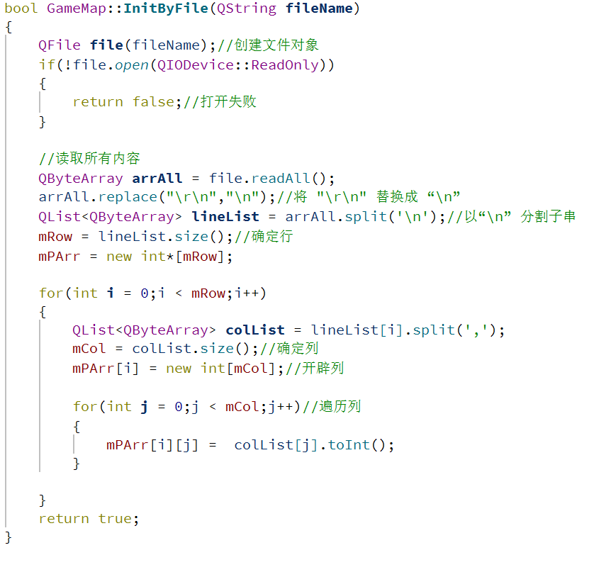

画人物role

将人物画在地图资源上，同时实现任务的移动机制。

这里运用的移动是向量之间的移动，对于像推箱子这样的二维定值移动游戏来说是一种很好的写法。

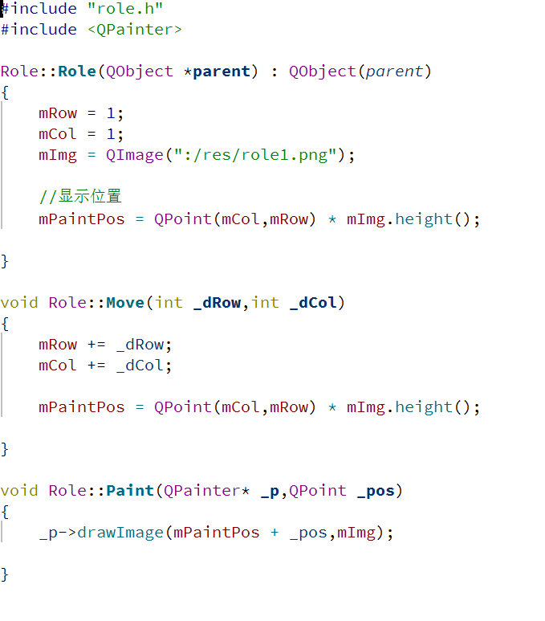

三条游戏界面设置

基础设计与主页面相同。添加资源的读入，实现碰撞逻辑以及地图资源的更改以及实现键位控制。判断胜利条件并实现弹窗。

键盘事件函数：

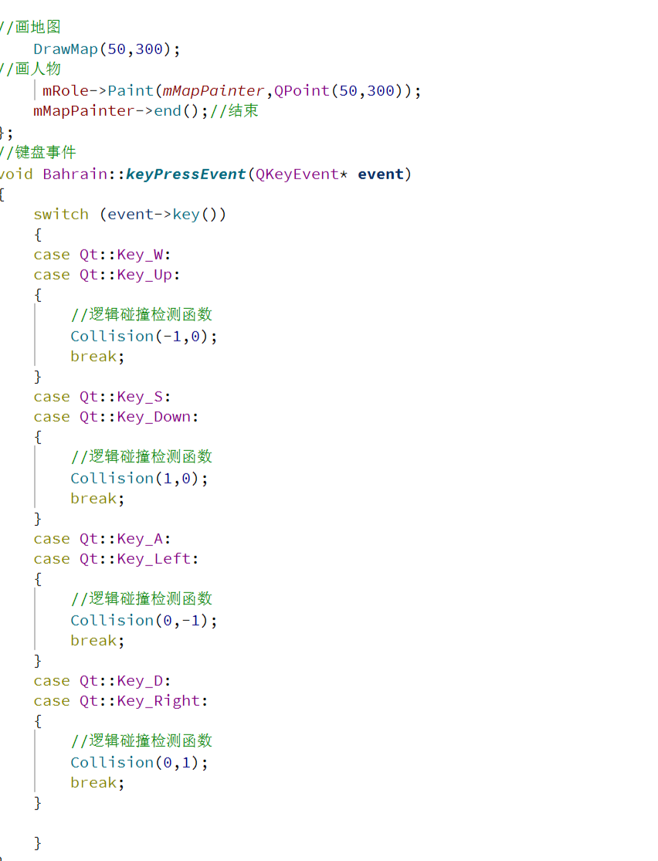

读入地图资源，实现地图的渲染和搭建：

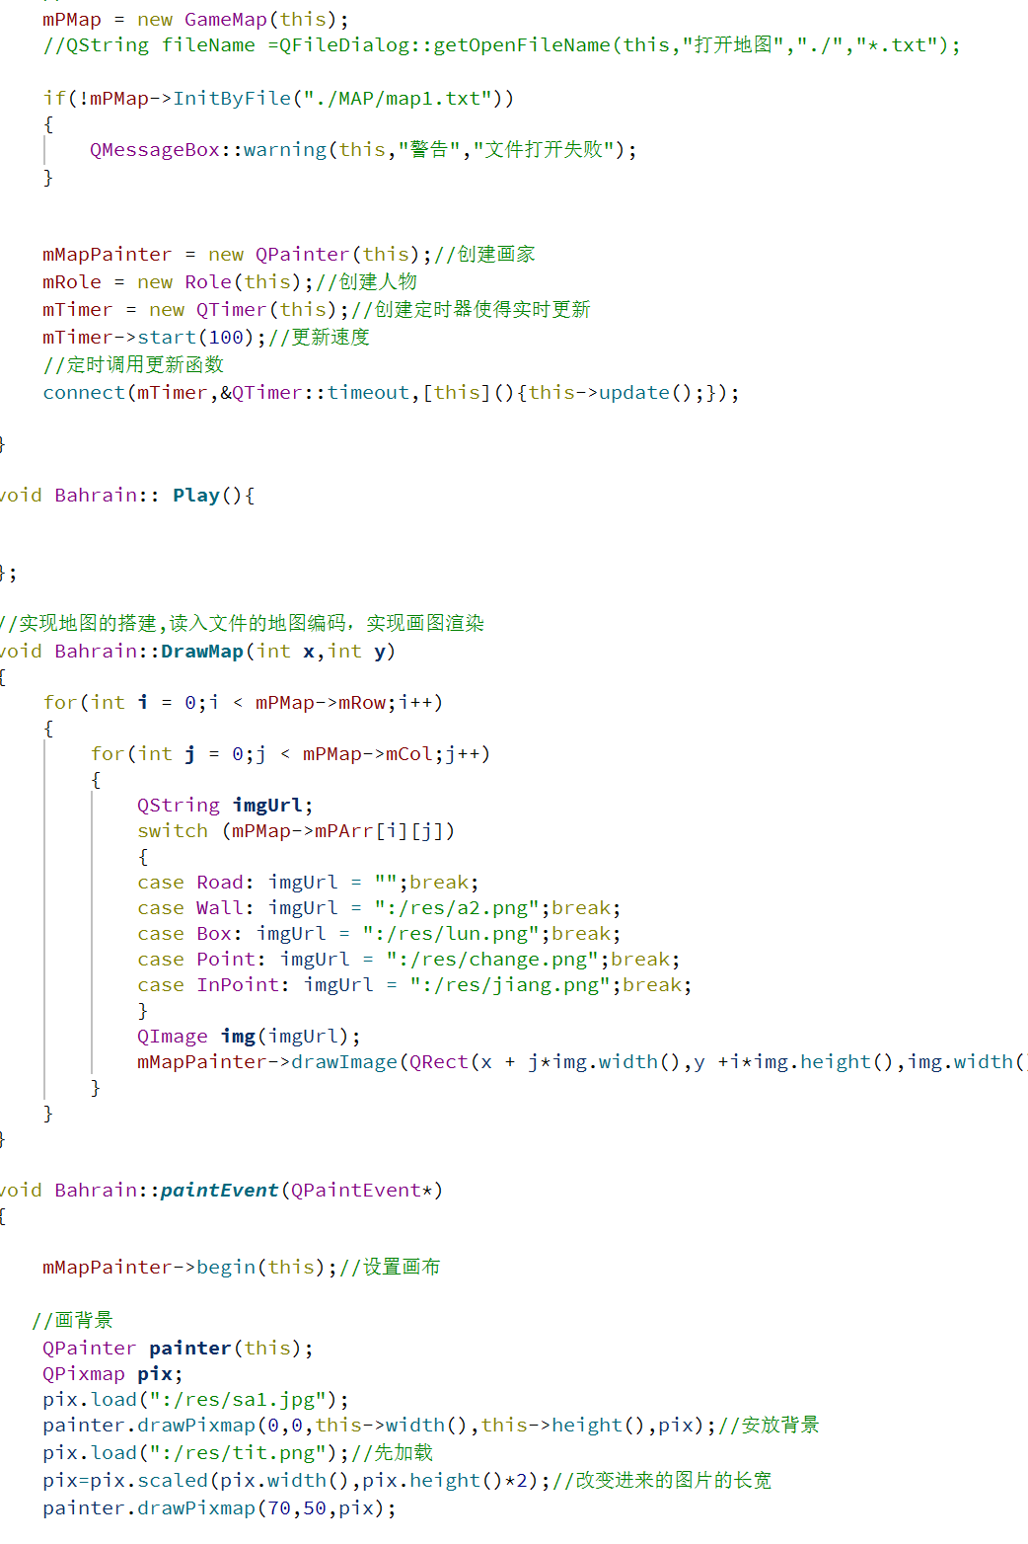

碰撞函数逻辑实现

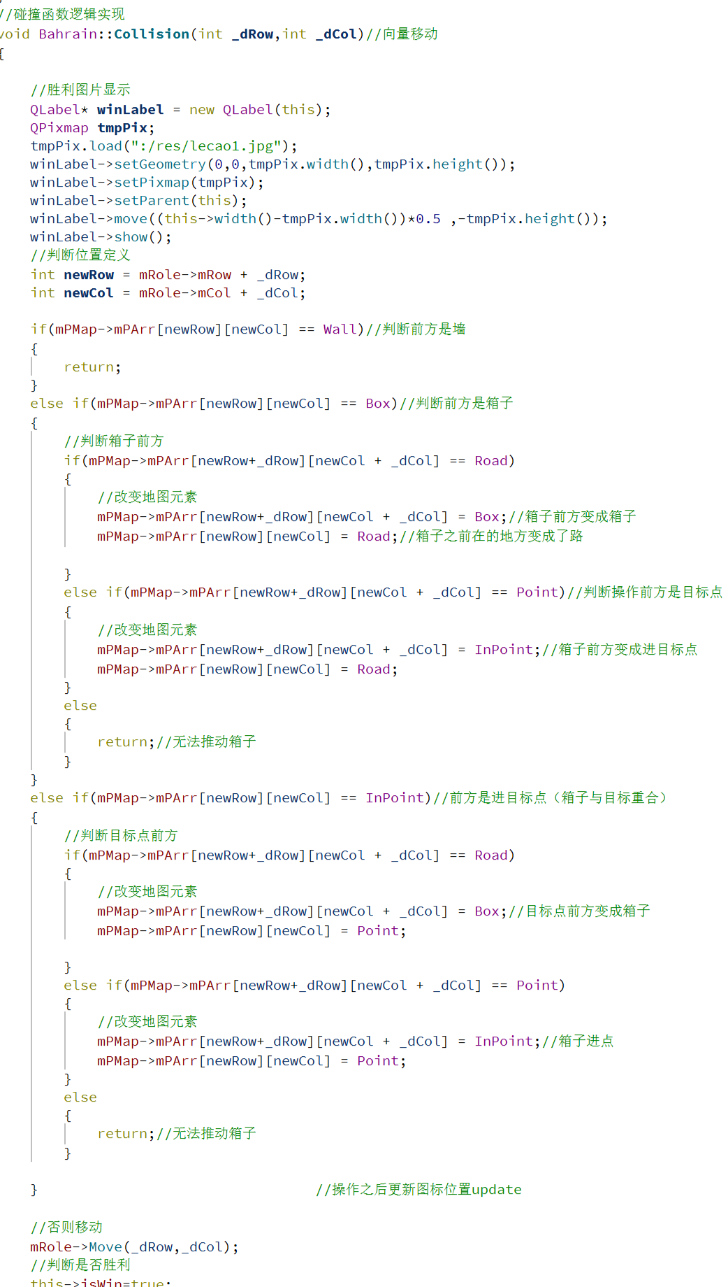

胜利条件判断

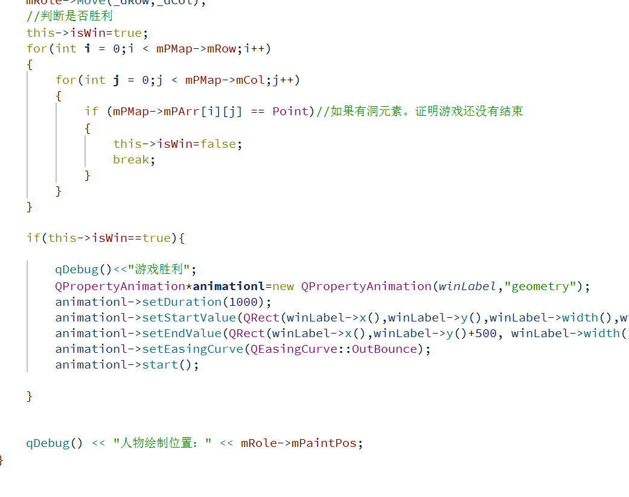

综上，有关实现逻辑的函数如上。

1. **单元测试**

不同的场景进行多次调试，将游戏体验进一步优化**。**

1. 单元测试

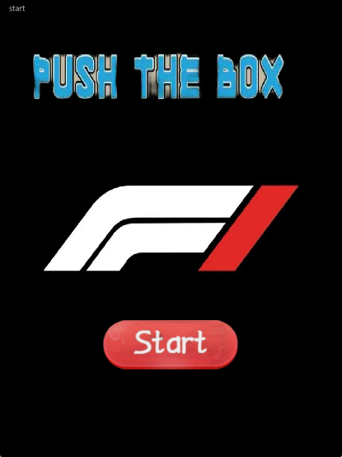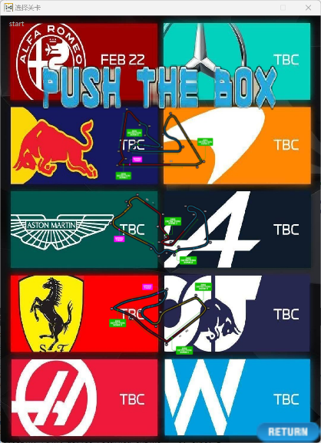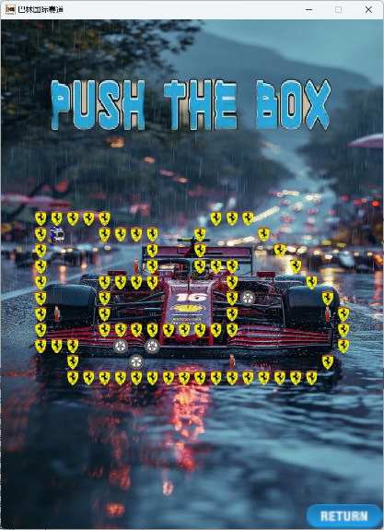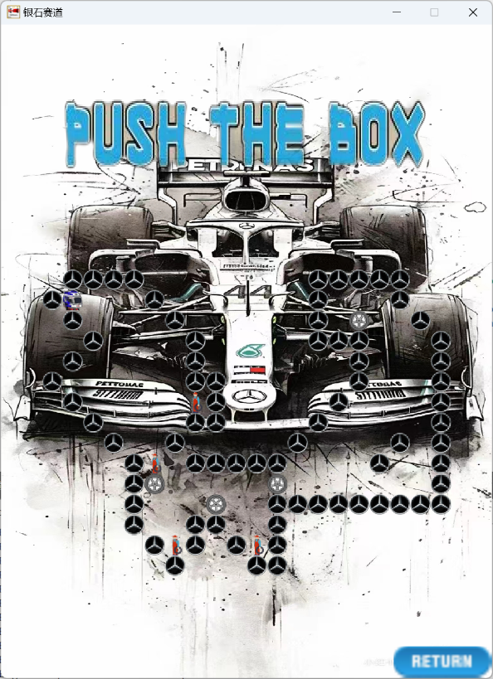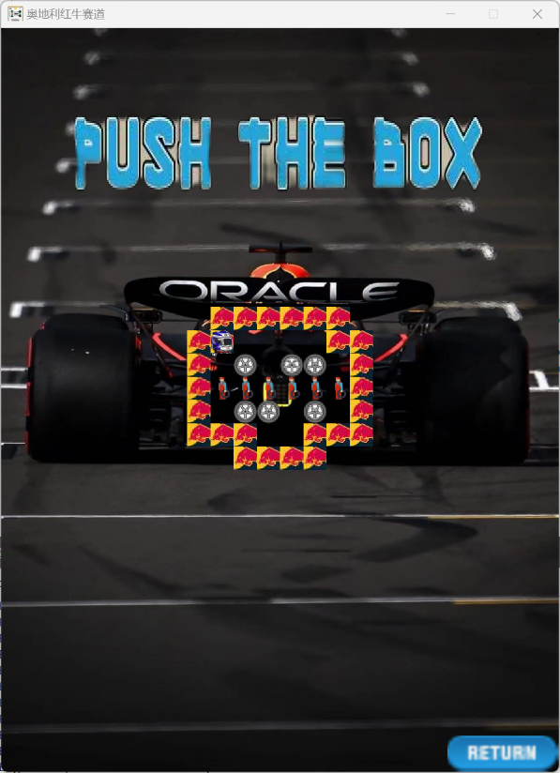

测试结果如上

1. 收获

碰撞函数逻辑实现，qt中的资源文件读取，人物移动逻辑中的向量移动，具体实现代码在上方已经展示过了，在此不再赘述